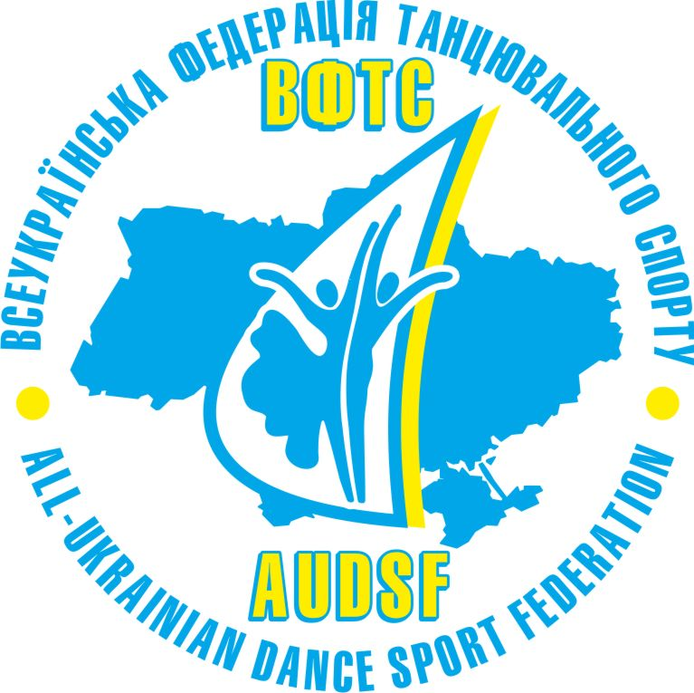
МИНИСТЕРСТВО УКРАИНЫ ПО ДЕЛАМ СЕМЬИ, МОЛОДЕЖИ И СПОРТА

МЕЖДУНАРОДНАЯ ФЕДЕРАЦИЯ ТАНЦЕВАЛЬНОГО СПОРТА
ВСЕУКРАИНСКАЯ ФЕДЕРАЦИЯ ТАНЦЕВАЛЬНОГО СПОРТА
МЕЖДУНАРОДНЫЙ ПРОФЕССИОНАЛЬНЫЙ ТАНЦЕВАЛЬНО-СПОРТИВНЫЙ СОВЕТ
УКРАИНСКИЙ ПРОФЕССИОНАЛЬНЫЙ ТАНЦЕВАЛЬНО-СПОРТИВНЫЙ СОВЕТ
ТАНЦЕВАЛЬНО-СПОРТИВНЫЙ КЛУБ «АСТРА»
ТАНЦЕВАЛЬНО –СПОРТИВНЫЙ КЛУБ «КАСКАД»



II-й Традиционный
«КУБОК ДНЕПРА-2009»
IDSF Open Standard & Latin
IPDSC Open Standard & Latin
19-20 Сентября 2009г.
г.Днепропетровск, ул.Героев Сталинграда 118-а , СК” Шинник”

Категории: |  | Суббота, 19 сентября |  |  | Воскресенье , 20 сентября
 |  | 9³⁰ | 13³⁰ | 19⁰⁰ | 9³⁰ | 13³⁰ | 19⁰⁰
  Окончание регистрации |  | 08⁴⁵ | 12⁴⁵ | 18¹⁵ | 08⁴⁵ | 12⁴⁵ | 18¹⁵
1 | Беби 5-7 лет |  |  |  | W, Ch
2 | Ювеналы I Н | W, Q, Cha, J
3 | Ювеналы 2 Н |  |  |  | W, Q, Cha, J
4 | Ювеналы 1 Е | 3 LAT |  |  | 3 ST
5 | Ювеналы 2 Е | 3 ST |  |  | 3 LAT
  6 | Леди Ювеналы I+II | S, Cha, R
7 | Леди Юниоры I+II |  |  |  | S, Cha,R
8 | Юниоры 1+2 Н | W, Q, Cha, J
9 | Юниоры 1+2 Е |  | 3 ST |  |  | 3 LAT
10 | Юниоры 1 D |  | 4 ST |  |  | 4 LAT
11 | Юниоры 2 D | 4 ST |  |  | 4 LAT
12 | Юниоры 1 С | LAT |  |  | ST
13 | Юниоры 2 С |  | ST |  |  | LAT
14 | Молодежь + Взрослые С+В |  | LAT |  |  | ST
  15 | Хобби | 4 ST |  |  | 4 LAT
16 | Ювеналы 1 |  | 4 LAT |  |  | 4 ST
17 | Ювеналы 2 |  | 4 ST |  |  | 4 LAT
18 | Юниоры 1 |  | LAT |  |  | ST
19 | Юниоры 2 |  |  | LAT |  |  | ST
20 | Молодежь |  | ST |  |  | LAT
21 | Сеньоры |  |  | ST |  |  | LAT
22 | Кубок Украины Юниоры 2 |  | ST |  |  | 10 D
23 | IDSF OPEN |  |  | ST |  |  | LAT
24 | Professional |  |  | LAT |  |  | ST

Судьи: 11-13 судей международной судейской бригады
Костюмы: согласно правил IDSF

On-line регистрация только на сайте http://www.dancesoft.dp.ua до 12.09.2009г.
Внимание! Выдача стартовых номеров для пар г.Днепропетровска и Днепропетровской области - строго 18.09.2009г.

Призовой фонд : IDSF Open Standart & Latin : 1500 $
Проживание: Предварительные заявки на проживание подавать до 5 сентября 2009 г на е-маil: dnepr-dance@mail.ru
( с пометкой „Проживание”). Заявки поданные позже этого срока не гарантируют поселение.

Клуб  спортивного танца  "АСТРА"  ул. Путиловская, 7  г.Днепропетровск – 49026  Факс: +38 (056) 725-49-11  Моб: +38 097 293 88 82, +38095 636 77 66  Е-маil:astraclub@i.ua | Клуб  спортивного танца  "КАСКАД"  пр.Героев 23, к.348  г.Днепропетровск – 49000  моб: +38 067 564 81 63  Е-маil:dnepr-dance@mail.ru

